ЛАБОРАТОРНАЯ РАБОТА №2
Разветвляющиеся вычислительные процессы 2

Задание 1. Написать программу, которая по введенному значению аргумента вычисляет значение функции, заданной в виде графика. Параметр R вводится с клавиатуры.

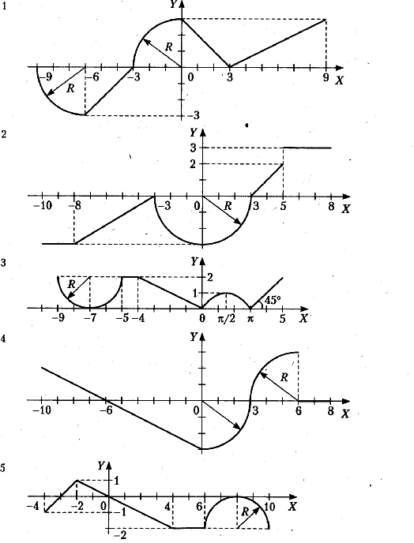

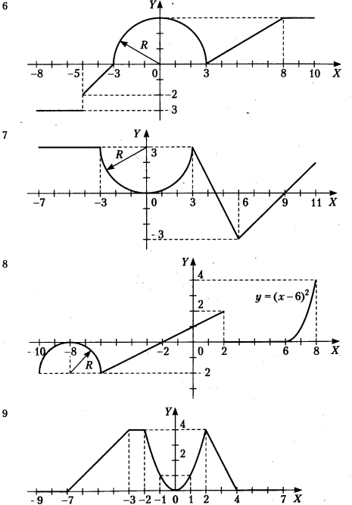
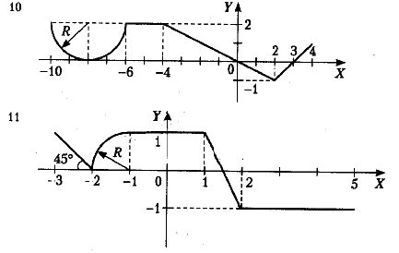
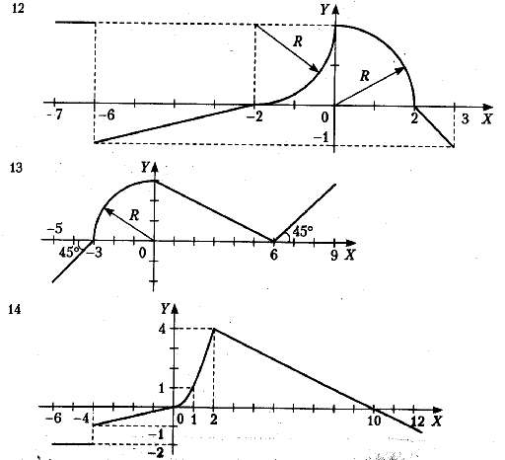

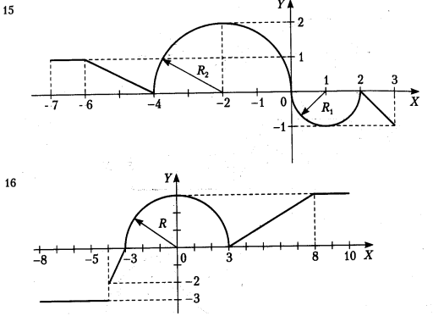

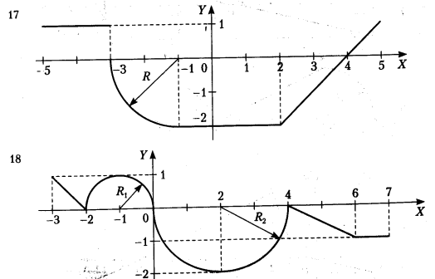

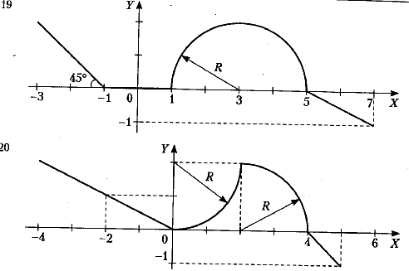

Задание 2. Вычислить и вывести на экран в виде таблицы по вышеприведенным вариантам значения функции, заданной графически на интервале от 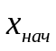 до 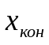с шагом dx. Интервал и шаг задать таким образом, чтобы проверить все ветви программы. Таблицу снабдить заголовком и шапкой.

